Office办公软件破解

|  |  |  |
| --- | --- | --- |
| **文档变更记录：** | | |
| **人员** | **日期** | **描述** |
| 崔凯 | 2019/11/20 | 创建文档 |

目录

一、 将破解软件复制到本地解压 3

二、 执行解压后的KMSAuto Net.exe 3

三、 破解Office 4

1. 点击Activation按钮 4

2. 选择Activate Office 4

3. 等待程序执行 5

# 将破解软件复制到本地解压

破解程序地址：\\192.168.1.21\public\windows\KMSAutoNet_V1.3.7_XiTongZhiJia.zip

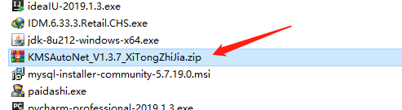

# 执行解压后的KMSAuto Net.exe

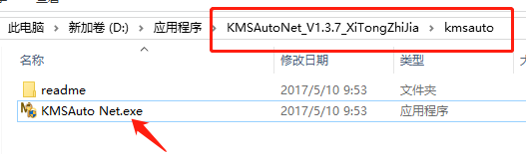

# 破解Office

## 点击Activation按钮

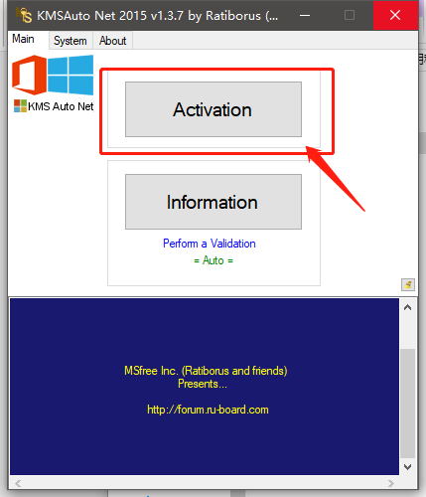

## 选择Activate Office

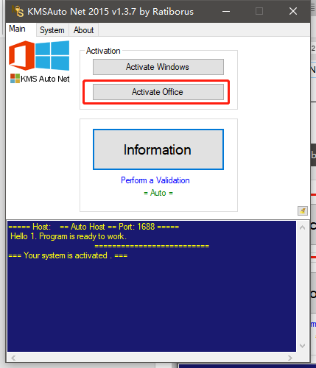

## 等待程序执行

当出现Successful的时候，说明程序破解完成。在程序执行的过程中，可能会弹出一个窗口（因为只有第一次破解的时候才会出现，所以没有截图），有一些排列的选项按钮，应该只有一个Office是亮的，点一下Office的那个按钮就可以。

